« L’affaiblissement »

**L’affaiblissement , comme la diphtongue,** est une irrégularité qui **touche uniquement le radical du verbe.**

**Les terminaisons restent régulières.**

**Ce phénomène se produit également aux personnes 1-2-3-6**

Il en existe **1 seul affaiblissement** en espagnol :

**E →I**

Ex. : PEDIR(demander) : p**i**do, p**i**des, p**i**de, pedimos, pedís, p**i**den

**ASTUCE : les verbes à affaiblissement sont tous des verbes en IR mais cette irrégularité n’existe pas en français.**

**Un affaiblissement en espagnol se dit: “debilitación vocálica”.**

**Attention, le mot « débil » veut dire « faible » en espagnol !**

**Lista de verbos con debilitación vocálica :**

## « Verbes à affaiblissement en espagnol »

* [competir](https://fr.wiktionary.org/wiki/competir#Espagnol)
* [conseguir](https://fr.wiktionary.org/wiki/conseguir#Espagnol)
* [constreñir](https://fr.wiktionary.org/wiki/constre%C3%B1ir#Espagnol)
* [corregir](https://fr.wiktionary.org/wiki/corregir#Espagnol)
* [derretir](https://fr.wiktionary.org/wiki/derretir#Espagnol)
* [elegir](https://fr.wiktionary.org/wiki/elegir#Espagnol)
* [embestir](https://fr.wiktionary.org/wiki/embestir#Espagnol)
* [erguir](https://fr.wiktionary.org/wiki/erguir#Espagnol)
* [expedir](https://fr.wiktionary.org/wiki/expedir#Espagnol)
* [henchir](https://fr.wiktionary.org/wiki/henchir#Espagnol)
* [impedir](https://fr.wiktionary.org/wiki/impedir#Espagnol)
* [invertir](https://fr.wiktionary.org/wiki/invertir#Espagnol)
* [medir](https://fr.wiktionary.org/wiki/medir#Espagnol)
* [pedir](https://fr.wiktionary.org/wiki/pedir#Espagnol)
* [perseguir](https://fr.wiktionary.org/wiki/perseguir#Espagnol)
* [proseguir](https://fr.wiktionary.org/wiki/proseguir#Espagnol)
* [regir](https://fr.wiktionary.org/wiki/regir#Espagnol)
* [reír](https://fr.wiktionary.org/wiki/re%C3%ADr#Espagnol)
* [rendir](https://fr.wiktionary.org/wiki/rendir#Espagnol)
* [reñir](https://fr.wiktionary.org/wiki/re%C3%B1ir#Espagnol)
* [repetir](https://fr.wiktionary.org/wiki/repetir#Espagnol)
* [seguir](https://fr.wiktionary.org/wiki/seguir#Espagnol)
* [sonreír](https://fr.wiktionary.org/wiki/sonre%C3%ADr#Espagnol)
* [teñir](https://fr.wiktionary.org/wiki/te%C3%B1ir#Espagnol)

**Resumen en vídeo :**

[**https://www.youtube.com/watch?v=Y3wax7yVapg**](https://www.youtube.com/watch?v=Y3wax7yVapg)

**Repasa con:**

[**https://wordwall.net/fr/resource/81160359/les-verbes-%C3%A0-affaiblissement-en-espagnol**](https://wordwall.net/fr/resource/81160359/les-verbes-%C3%A0-affaiblissement-en-espagnol)

**RESUMEN (ficha mental)**

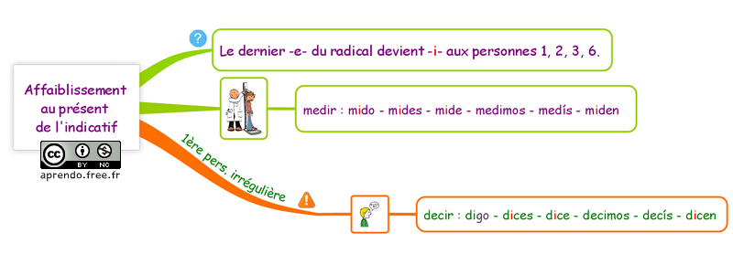****

**Ejercicios :**

[**https://www.espagnolfacile.com/exercices/exercice-espagnol-2/exercice-espagnol-47381.php**](https://www.espagnolfacile.com/exercices/exercice-espagnol-2/exercice-espagnol-47381.php)

[**https://www.espagnolfacile.com/exercices/exercice-espagnol-2/exercice-espagnol-97516.php**](https://www.espagnolfacile.com/exercices/exercice-espagnol-2/exercice-espagnol-97516.php)

**Juegos :**

[**https://wordwall.net/fr/resource/15285634/verbes-%C3%A0-affaiblissement**](https://wordwall.net/fr/resource/15285634/verbes-%C3%A0-affaiblissement)

**Affaiblissements et diphtongues :**

[**https://wordwall.net/fr/resource/21844861/pr%C3%A9sent-de-lindicatif-verbes-%C3%A0-diphtongue-et-%C3%A0-affaiblissement**](https://wordwall.net/fr/resource/21844861/pr%C3%A9sent-de-lindicatif-verbes-%C3%A0-diphtongue-et-%C3%A0-affaiblissement)

Repaso general del presente :

<https://quizlet.com/295299888/conjugacion-en-presente-diphtongues-affaiblissements-go-verbes-reguliers-verbes-pronominaux-et-quelques-irreguliers-flash-cards/>